# 輸入內容：

* 1. 案件編號

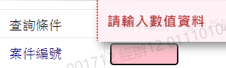

* 1. 借戶戶號

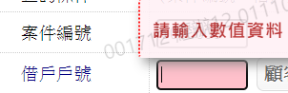

* 1. 統一編號

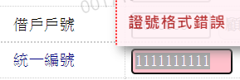

* 1. 核准號碼

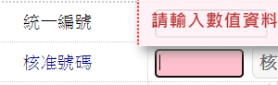

5. 額度編號

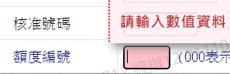

# 輸出內容：

